**愛與關懷反毒系列活動**

**「107年防制學生藥物濫用-東區學輔知能經驗分享會」實施計畫**

**壹、依據：**

一、教育部106年12月8日臺教學（五)字第1060171214號函「教育部防制學生藥物濫用實施計畫」。

二、教育部106年9月8日臺教學（五)字第1060124684號函「教育部防制學生藥物濫用輔導網絡服務實施計畫」。

**貳、目的：**

教育部為鼓勵各縣發展在地化藥物濫用防制輔導網絡，藉由本分享會提供高關懷與藥物濫用個案多元、適性的輔導資源，以「連結在地」特色為主軸，區域性學務工作之聯繫與發展，規劃鄰近區域大專校院分享社團經驗、推動學務及輔導工作之成效，發揮在地聯結、區域合作模式，運用完整的支援及網絡，使輔導人力與學生建立信任的基礎。發揮以生命影響生命，以生命感動生命的故事分享，爰規劃辦理本分享會，提供各縣市參考借鏡。

**參、辦理單位：**

一、主辦單位：教育部

二、承辦單位：教育部花蓮縣聯絡處、花蓮縣學生校外生活輔導會

三、協辦單位：花蓮縣政府教育處、花蓮縣毒品危害防制中心、花蓮縣警察局少年警察隊、四維學校財團法人花蓮縣四維高級中學、國立花蓮高級農業職業學校

**肆、活動時間、地點、程序表：**

一、時間：107年12月11日（星期二）

二、地點：四維學校財團法人花蓮縣四維高級中學五合樓4樓會議廳(花蓮縣花蓮市中山路一段200號)

|  |  |  |  |  |
| --- | --- | --- | --- | --- |
| 項次 | 時 間 | 項 目 | 主持（講）人 | 備註 |
| 一 | 09:00  ︱  09:30 | 相見歡(報到) | 軍訓督導 韓光宗 |  |
| 二 | 09:30  ︱  09:50 | 迎賓〜原住民舞蹈 | 軍訓督導 韓光宗 |  |
| 三 | 09:50  ︱  10:10 | 長官致詞與來賓介紹 | 教育部長官 |  |
| 四 | 10:10  ︱  11:00 | 花蓮縣高關懷學生多元活動特色介紹-反毒繪本之運用 | 鄧方潔教官 |  |
| 五 | 11:00  ︱  11:20 | 課間休息與經驗交流 |  |  |
| 六 | 11:20  ︱  12:10 | 校園反毒教育宣導之服務學習模式－慈濟大學經驗分享 | 慈濟大學教資中心服務學習組-廖依盈講師 |  |
| 七 | 12:10  ︱  13:00 | 午餐與休息(學校特色巡禮) |  |  |
| 八 | 13:00  ︱  13:20 | 反毒熱舞表演 | 學生表演團體 |  |
| 九 | 13:20  ︱  14:10 | 花蓮縣毒品危害防制工作資源整合暨運用情形 | 毒品危害防制中心  姬望．拉谷督導 |  |
| 十 | 14:10  ︱  15:50 | 防制藥物濫用戒治輔導實務經驗分享 | 主愛之家  張麗英執行長 |  |
| 十一 | 15:50  ︱  16:20 | 茶敘與經驗交流 |  |  |
| 十二 | 16:20  ︱  16:40 | 綜合座談 | 教育部長官 |  |
| 十三 | 16:40 | 賦歸 | | |

三、程序表如下：

**伍、分區縣市及參加對象：**

一、東區縣市：花蓮縣、宜蘭縣、臺東縣。

二、參加對象：東區縣政府教育處、毒品危害防制中心、少年輔導委員會、社會局、輔諮中心、民間及家長團體、東區縣市聯絡處防制學生藥物濫用「諮詢服務團」教官、學務、輔導、校安成員及志工（不含認輔個案）及「相關業務」承辦人參加。

三、參加員額：如分配表。

**陸、報名方式：**

一、請於107年11月23日（星期五）1700時前於報名網站完成報名手續，（報名網址：https://goo.gl/6eU1vF），教育部花蓮縣聯絡處依個人資料保護法與相關法令法規之規範，蒐集、處理及妥善利用個人資料，個人資料僅供報名使用，並不做其他用途。

二、聯絡人：教育部花蓮縣聯絡處吳韋賢教官，電話：03-8320202，傳真：03-8353443及電子郵件信箱：hlcb159@hotmail.com。

三、報到時間：107年12月11日（星期二）0900時至0930時。

四、請東區縣政府教育處、毒品危害防制中心、少年輔導委員會、花蓮縣家長協會、東區縣市聯絡處防制學生藥物濫用「諮詢服務團」教官、學務、輔導、校安成員及志工（不含認輔個案）及「相關業務」承辦人踴躍報名參加，凡全程參與未中途離者，核予研習證明書。

五、上述報名單位請依時出席，相關出席狀況，教育部將納入107年度績效考核評分參考與建議項目。

**柒、一般事項：**

一、出席人員請各單位核予公（差）假並依規定核報差旅費。

二、會議當日交通說明：

（一）接駁車：活動當日08時40分、09時05分及09時20分於花蓮火車站後站出口發車，活動結束16時40分於四維高中西側門出發前往花蓮火車站(預計抵達時間16時45分)。

（二）自行開車：

1、南下：台九線南下遇中央路右轉直行遇中山路一段右轉直行即可抵達四維高中。

2、北上：台九線北上遇南華二街左轉接中央路右轉直行，遇中山路一段左轉直行即可抵達四維高中。

三、出席人員著便服(正式服裝)參加，並攜帶健保卡。

四、出席人員膳食及場地等事宜，由教育部花蓮縣聯絡處統一辦理。

五、參加人員請尊重主辦、承辦單位，非特殊情況請勿中途離席。

六、遇天然災害或不可抗力因素，得由主辦單位決定停止或延期。

**捌、本計畫如有未盡事宜，得另行補充之。**

|  |  |  |  |
| --- | --- | --- | --- |
| 教育部愛與關懷反毒系列活動107年防制學生藥物濫用  「東區學輔知能經驗分享會」參加單位報名員額表 | | | |
| 項次 | 單位 | 報名員額 | 備考 |
| 1 | 臺灣花蓮地方檢察署 | 2 |  |
| 2 | 花蓮縣政府教育處 | 15 |  |
| 3 | 花蓮縣衛生局(毒品危害防制中心) | 10 |  |
| 4 | 花蓮縣警察局少年警察隊(少年輔導委員會) | 5 |  |
| 5 | 花蓮縣家長協會 | 10 |  |
| 6 | 花蓮縣春暉志工 | 5 |  |
| 7 | 花蓮縣政府社會處(社工、心理師) | 2 |  |
| 8 | 花蓮縣各大專院校（各校一員） | 5 |  |
| 共計:54名 | | | |

**＊交通資訊：**

大眾交通時刻(請再確認當天實際發車時刻)

台鐵東部幹線南下時刻表

|  |  |  |  |  |
| --- | --- | --- | --- | --- |
| 車次/車種 | 宜蘭 | 羅東 | 蘇澳新 | 花蓮 |
| 402次普悠瑪號 | 07:21 | 07:27 |  | 08:20 |
| 406次普悠瑪號 | 07:56 | 08:04 |  | 08:55 |

台鐵東部幹線北上時刻表

|  |  |  |  |  |  |  |
| --- | --- | --- | --- | --- | --- | --- |
| 車次/車種 | 台東 | 關山 | 池上 | 玉里 | 瑞穗 | 花蓮 |
| 407次自強號 | 06:30 | 06:57 | 07:11 | 07:37 | 07:56 | 09:11 |

台鐵東部幹線北上時刻表(返程)

|  |  |  |  |
| --- | --- | --- | --- |
| 車次/車種 | 181次自強號 | 431次普悠瑪號 | 283次普悠瑪號 |
| 花蓮發車時間 | 16:48 | 17:25 | 17:58 |

台鐵東部幹線南下時刻表(返程)

|  |  |  |  |
| --- | --- | --- | --- |
| 車次/車種 | 432次普悠瑪號 | 350次自強號 | 4556次區間車 |
| 花蓮發車時間 | 17:26 | 17:54 | 18:40 |

自行開車路線圖(GOOGL MAP定位四維高中或花蓮縣花蓮市中山路一段200號)

南下:

台九線南下遇中央路右轉直行遇中山路一段右轉直行即可抵達四維高中。

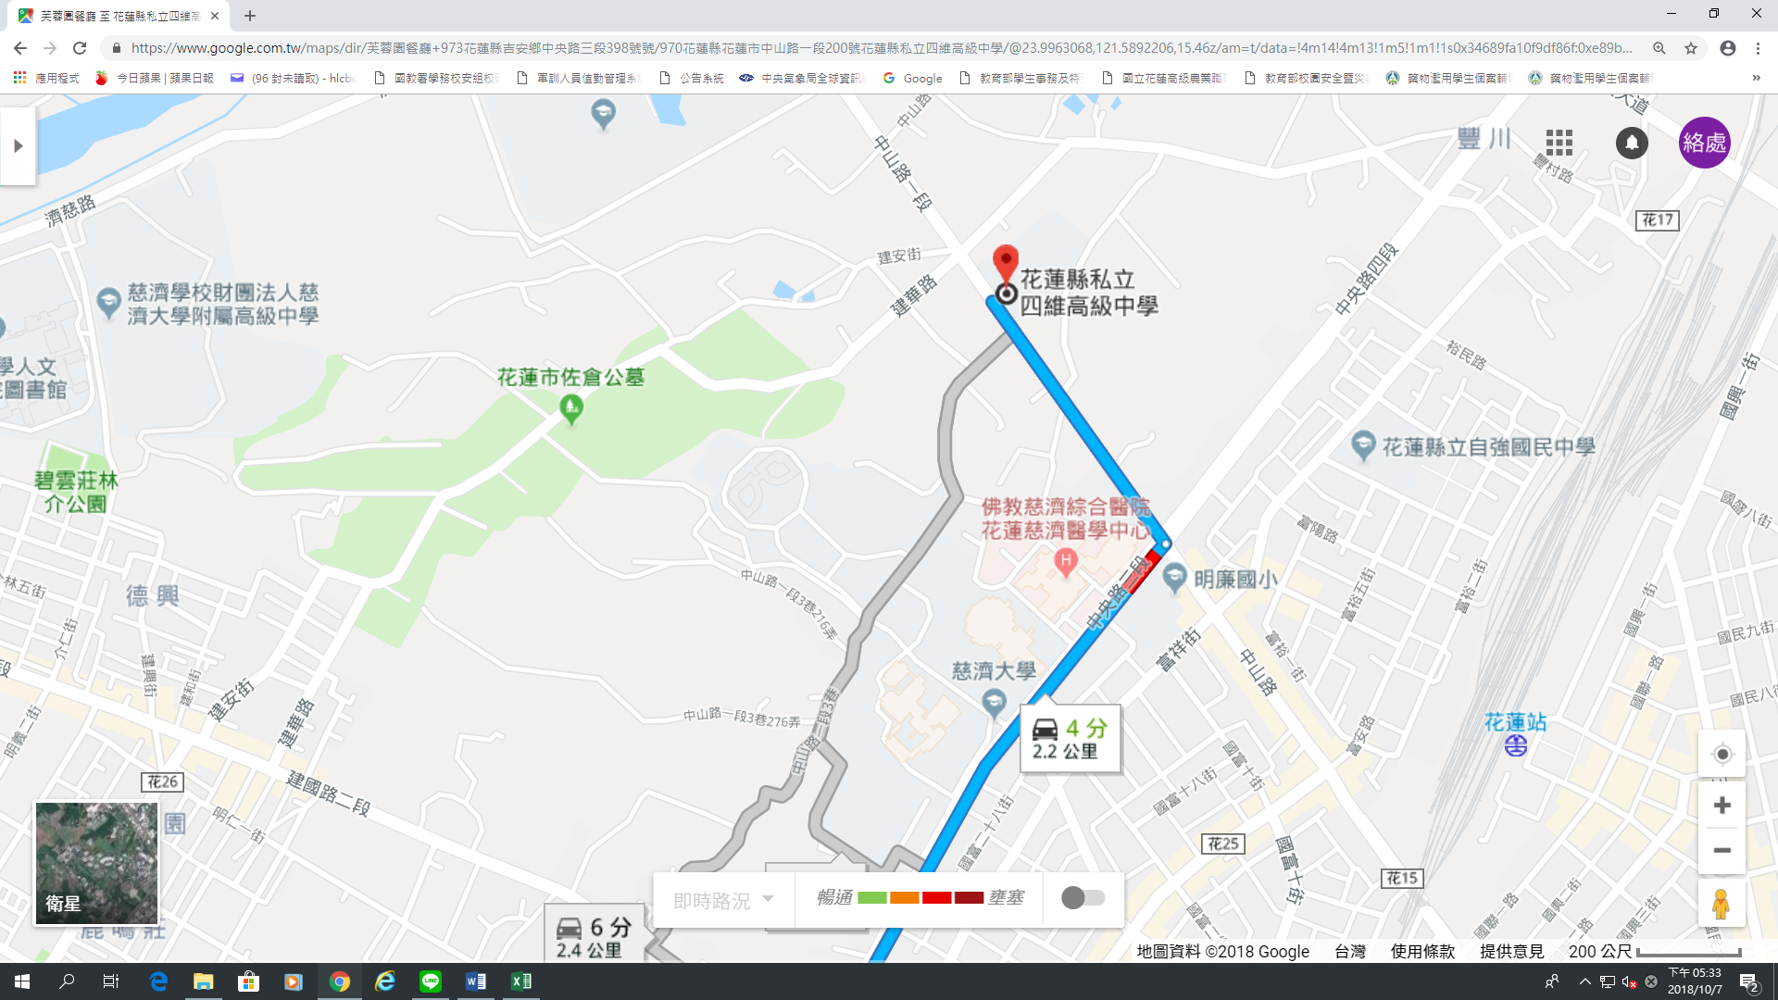

北上:

台九線北上遇南華二街左轉接中央路右轉直行，遇中山路一段左轉直行即可抵達四維高中。

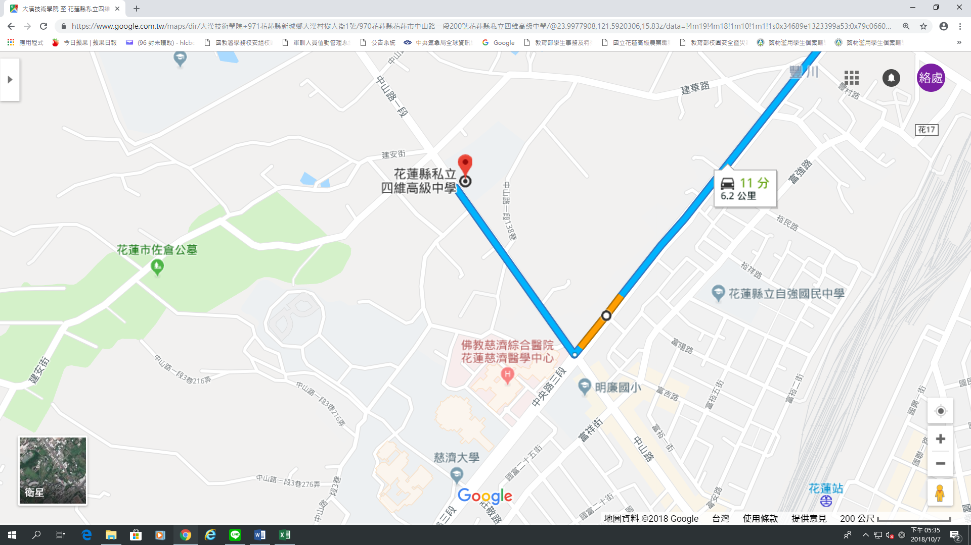

**107年防制學生藥物濫用-東區學輔知能經驗分享會報名表**

|  |  |
| --- | --- |
| **報名網址** | https://goo.gl/6eU1vF |
| **報名網址QR Code** | 180908153618 |